1) Travertenler nasıl oluşmaktadır? (10P)

Yer altı sularının içinde fazla miktarda kalsiyum karbonat bulunuyorsa bu suların yüzeye çıkmasıyla karbondioksit açığa çıkmakta, kalsiyum karbonat ise çökelmektedir. Çökelen bu materyaller basamak şeklindeki travertenleri oluşturmaktadır.

Denizin kara içine uzun mesafeler boyunca sokulduğu, yamaçları oldukça dik olan kıyılardaki eski buzul vadileridir. Bu vadi tipleri Buzul Çağı'nda oluşmuş derin buzul vadilerinin deniz suları altında kalmasıyla oluşmuşlardır. İzlanda, Norveç, Grönland Adası, Güney Şili gibi kutuplara yakın bölgelerde bu kıyı tipi görülür.
2) Yukarıda anlatılan kıyı tipini yazınız. (10P)

Fiyort Kıyı Tipi

3) Sahada/sanal sahada gözlemlediğiniz yer şeklinin oluşumu hakkında bilgi veriniz. (10P)

Ihlara Vadisi, Türkiye'nin Kapadokya bölgesinin güneybatısında, Aksaray ilinin Güzelyurt ilçesinde bulunan, 15 km uzunluğunda ve 150 m derinliğe kadar ulaşan bir kanyondur . Vadide yaklaşık 50 adet kaya oyma Hristiyan kilisesi ve çok sayıda kaya oyma yapı bulunmaktadır. Ihlara Vadisi, tektonik yükselmeler ve Hasandağı volkanının püskürmesinin ardından çöküntüye uğrayan alan üzerinde ilerleyen Melendiz Çayı’nın binlerce yılık aşındırması sonucunda oluşmuştur. Melendiz Çayı, Ihlara Vadisi boyunca araziyi derin ve sarp bir biçimde yarmak suretiyle, vadi boyunca görkemli ve çarpıcı güzellikler meydana getirir.
…………………………………... LİSESİ 2025–2026 EĞİTİM-ÖĞRETİM
YILI 10. SINIF COĞRAFYA DERSİ I. DÖNEM II. YAZILI SORULARI
Ad-Soyad: … /… /2026
Sınıf: Süre: 40 dk
No:

4) Peribacaları ile beşeri faaliyetler arasındaki etkileşim hakkında bilgi veriniz. (10P)

Nevşehir bölgesindeki peribacaları kolayca işlenebilmesi nedeniyle oyularak doğrudan konut, hayvan barınağı veya tarım ürünleri için depo olarak kullanılabilmektedir. Arazinin kolay aşınabilme özelliği sayesinde tehlikeli dönemlerde yer altında binlerce kişinin saklanabildiği yer altı şehirleri oluşturulmuştur. Peribacaları, aynı zamanda olağanüstü ikonik yeryüzü şekilleridir ve bölgenin bir turizm merkezine dönüşmesinde önemli rol oynamıştır.

5) Dünya üzerinde ilk yerleşim alanlarından iki tanesini yazınız. (10P)

- Nil Deltası
- Mezopotamya

6) Ülkemizdeki höyük yerleşmelerinden iki tanesini yazınız. (10P)

- Alacahöyük
- Çatalhöyük

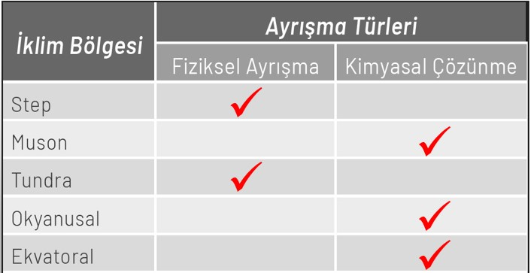
7) Yanda verilen iklim bölgelerinde, aynı özelliğe sahip kayaçlarda hangi ayrışma türünün daha ön planda olduğunu tablodaki ilgili alana işaretleyiniz. (10P)

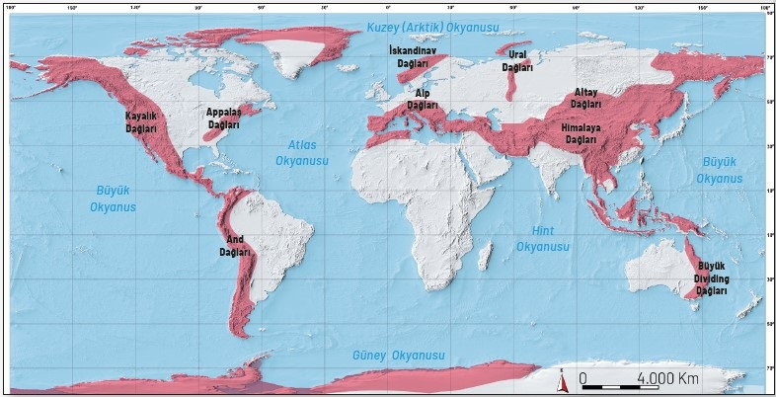
Orojenez, levhaların yaklaştığı bölgelerde tortul tabakaların kıvrılmasıyla ya da kırılarak yükselmesiyle meydana gelen dağ oluşumudur. Orojenez sonucu oluşmuş olan dağlar haritada gösterilmiştir.
8) Haritadaki dağlardan genç oluşumlu olanlardan iki tanesini yazınız. (10P)
- Alp Dağları
- Kayalık Dağları

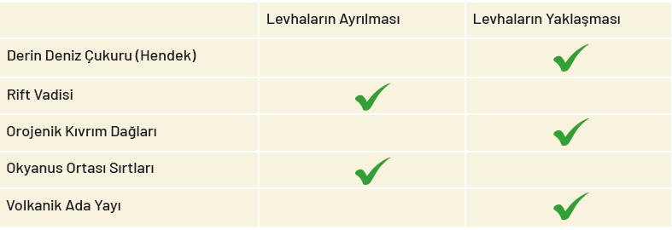
9) Yandaki tabloda verilen yer şekilleri ile bu yer şekillerinin oluşmasında rol oynayan levha hareketini belirleyiniz. (10P)

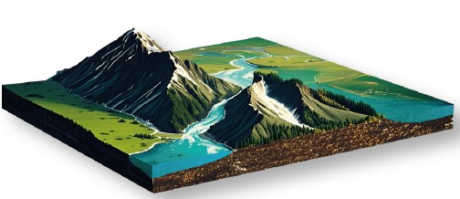
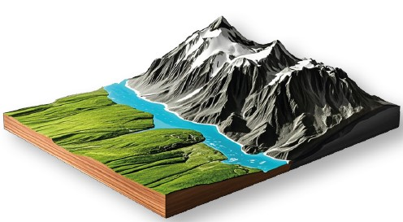
10) Akarsuyun aşındırma sürecinde vadi tiplerinin isimlerini görsellerdeki boş bırakılan alanlara yazınız. (10P)

Boğaz (Yarma) Vadi Asimetrik Vadi

